23/05/2019

RedBallBot

Manuel Utilisateur

Quentin Forestier

CFPT – Informatique

TPI 2018 – 2019

Pascal Bonvin

Table des matières

1 Prérequis 1

2 Mise en place du Raspberry Pi 1

2.1 Configuration 1

3 Installation de Python3 2

3.1 Interpréteur 2

3.2 Librairies 2

4 Utilisation du programme 4

4.1 Prérequis 4

4.2 Lancement des scripts 4

4.3 Télécommande et Flux vidéo 5

5 Utilitaire 5

# Prérequis

* Un kit AlphaBot2 version Raspberry Pi
* Un Raspberry Pi 3 B+

# Mise en place du Raspberry Pi

Le Raspberry Pi doit être s

## Configuration

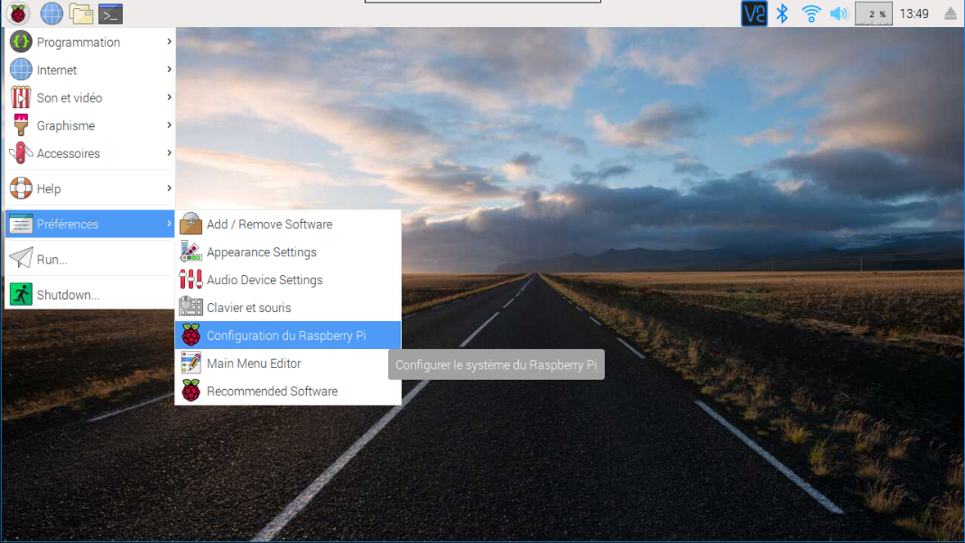Lorsque votre système d’exploitation Raspbian 9.8 est prêt, aller dans menu, « Préférences », puis « Configuration du Raspberry Pi ».

Figure : Configuration du Raspberry Pi

Dans le menu « Interfaces », il faut avoir activer :

* Caméra
* I2C
* SSH
* 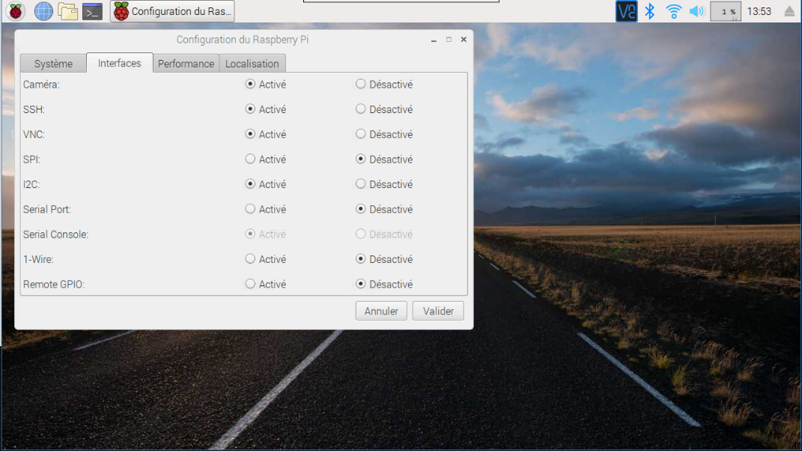VNC
* Serial Console

Figure : Interfaces a activé

Cela fait, il faut mettre à jour votre Raspberry Pi avec les commandes :

sudo apt-get update

sudo apt-get upgrade

# Installation de Python3

## Interpréteur

Vérifier qu’un interpréteur Python3.5.3 est installé sur votre machine. Pour cela, entrer la commande :

python3 –version

Si Python3 est installé, la console devrait renvoyer :

Python 3.5.3

Notez que si la version est plus grande que 3.5.3, le script devrait marcher sans encombre.

Si votre version de python3 est inférieure, veuillez installer la version 3.5.3 de Python3.

## Librairies

Nous allons tout d’abord regarder les librairies déjà installer sur votre Raspberry Pi. Pour cela, entrez la commande :

pip3 freeze

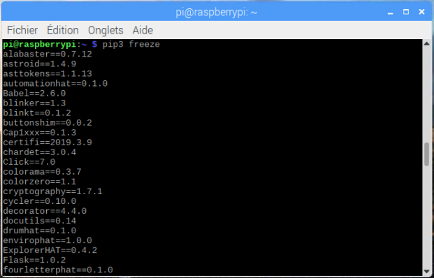Une liste de librairies devrait apparaitre comme ceci :

Figure : Commande pip3 freeze

Vérifier que les librairies suivantes sont bien installées et à la bonne version :

* Numpy 1.16.3
* Scipy 1.2.1
* Matplotlib 3.0.3
* Pillow 6.0.0
* Scikit-image 0.15.0
* Requests 2.21.0
* RPi.GPIO 0.6.5
* Flask 1.0.2
* PiCamera 1.13.0

Si ce n’est pas le cas, installez les librairies comme ceci :

sudo pip3 install numpy

sudo pip3 install scipy

sudo pip3 install matplotlib

sudo pip3 install pillow

sudo pip3 install scikit-image

sudo pip3 install requests

sudo apt-get install rpi.gpio

sudo pip3 install Flask

Notez que si vous voulez utiliser l’analyse d’image sur un autre ordinateur, celui-ci doit avoir installé Python3 avec les librairies suivantes :

* Numpy 1.16.3
* Scipy 1.2.1
* Matplotlib 3.0.3
* Pillow 6.0.0
* Scikit-image 0.15.0
* Requests 2.21.0

# Utilisation du programme

## Prérequis

* Connectez le Raspberry à un Wi-Fi
* Téléchargez les scripts depuis le répertoire [GitHub](https://github.com/Quentinfrstr/RedBallBot)
* Connaitre l’adresse IP du Raspberry avec la commande :

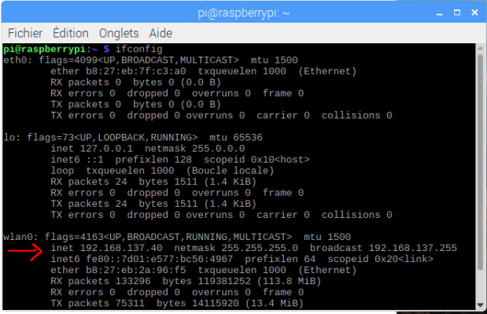ifconfig

* 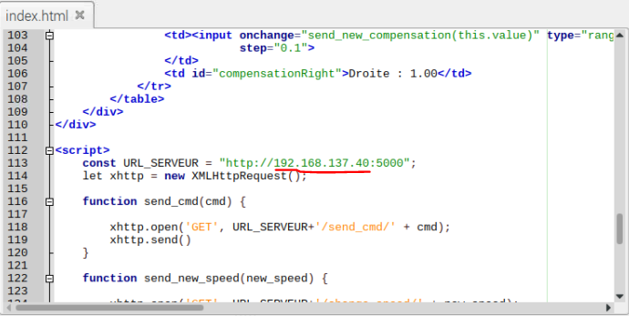Modifiez la page html index dans api/templates/index.html  
  Modifiez l’adresse IP du serveur par celle obtenu précédemment :

## Lancement des scripts

Ouvrez un terminal, puis naviguer jusqu’au dossier RedBallBot.

Ensuite, exécutez le script du serveur depuis le Raspberry Pi comme ceci :

python3 api/robot_controller.py

Pour l’analyseur d’images, il est possible d’utiliser un autre ordinateur. Pour que l’analyse soit faite depuis le Raspberry Pi ou un autre ordinateur, il suffit d’exécuter le script :

python3 api/analyser_controller.py http://IP_DU_SERVEUR :5000

## Télécommande et Flux vidéo

Pour avoir accès au flux vidéo et à la télécommande du Robot, il suffit d’ouvrir un navigateur WEB, puis d’entrer dans la barre de recherche :

<http://IP_DU_SERVEUR:5000>

L’ip du serveur correspond à l’IP obtenue au point Prérequis de l’utilisation du programme.



Voici ce qui devrait s’afficher :

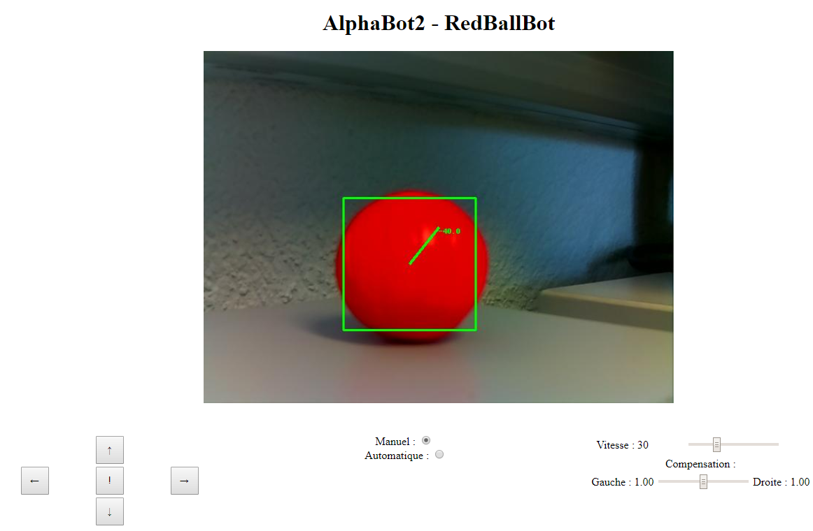

# Utilitaire

Afin de simplifier la mise en place du Raspberry Pi, une image devrait être mise à disposition sur GitHub à l’adresse : <https://github.com/Quentinfrstr/RedBallBot>